芙蓉小学2023-2024学年第二学期
四年级数学备课组活动签到表 （第 11 次活动）
主题 | 聚焦常态教学 赋能课堂提质
内容 | 图形的运动总复习  圆的认识 |  | 主讲人 | 叶婷
时间 | 2024.5.9 |  | 地点 | 四办
序号 | 姓名 | 到场签名 |  |  | 备注
1 | 叶婷 | 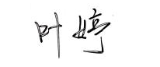
2 | 孙小婷 | 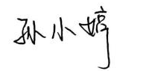
3 | 陈艳 | 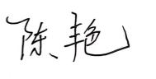
4
5
6
7
8
9
10
备注：每次活动结束后，教研组长、备课组长及时收齐所有资料。
四年级数学备课组活动记录
主 题 | 聚焦常态教学 赋能课堂提质
内 容 | 图形的运动总复习  圆的认识 | 主讲人 | 叶婷
时 间 | 2024.5.9 | 地 点 | 学生部落
参  加  人  员 | 陈艳、叶婷、孙小婷
活  动  过  程 | 叶：两节图形的教学课，基本达到了教学目标，板块清晰，基础扎实。但开放性还不够，互动性还不强。第一节《图形的运动》复习课，老师关注到了知识的结构化整合，将小学阶段所有的运动进行对比整理，突出运动的要素，以及运动的特征，在引导和总结上还需要进行提炼，要关注学生做题后的情感态度。第二节《圆的认识》新授课，老师让学生通过画圆认识圆的各部分名称，在猜想验证中的感悟圆的特征，穿插关于圆的数学名言体现数学的文化性，但是缺少对图形认识的整体视角，忽略边、角的特征。总之，图形的学习要把图形的认识与测量、图形的位置与运动紧密结合在一起，关注学习知识与方法的前后衔接。在关注学生掌握知识与技能的基础上，关注学生的情感态度，增加课堂的互动性。  孙：两节有关图形的课，注重图形的特点，第一节复习课，归纳图形运动的要素及特点，通过练习进行巩固，第二节圆的认识，以自行车轮胎为导入，利用圆规画圆，在画圆的过程中认识半径直径，并通过折纸找寻半径和直径的特点及关系。要注重学生表达的完整性，在教学中培养学生的表达能力，激发学生自主学习的积极性。  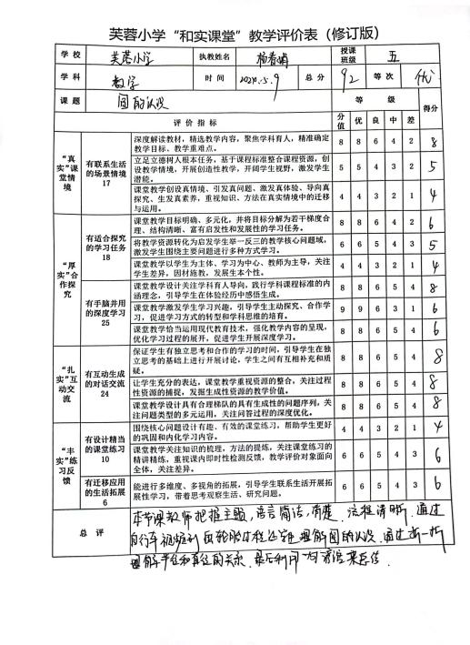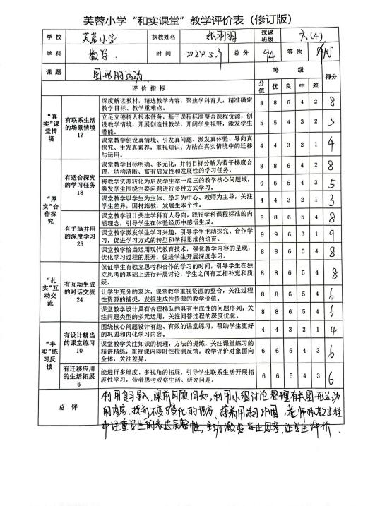  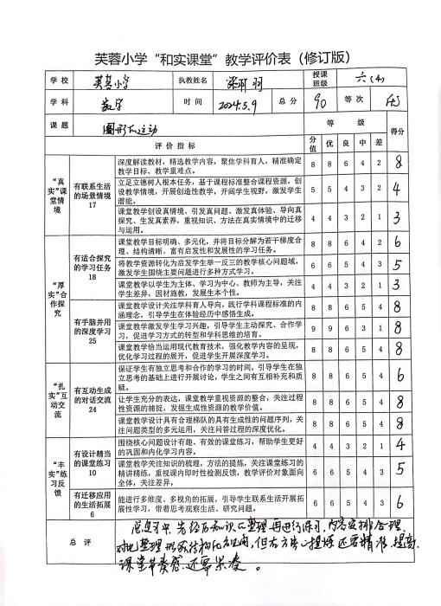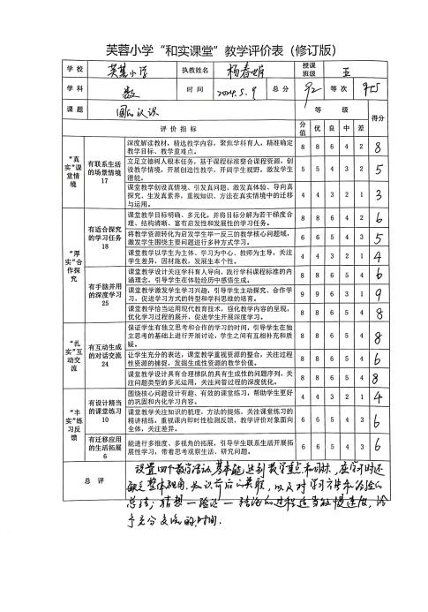  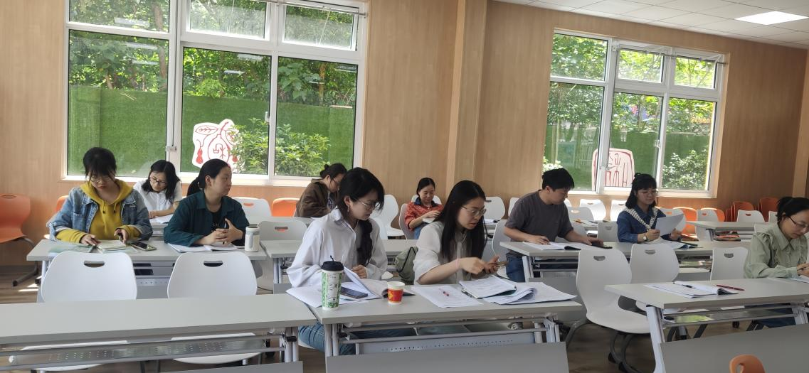
备注：每次活动结束后，教研组长、备课组长及时收齐所有资料。

